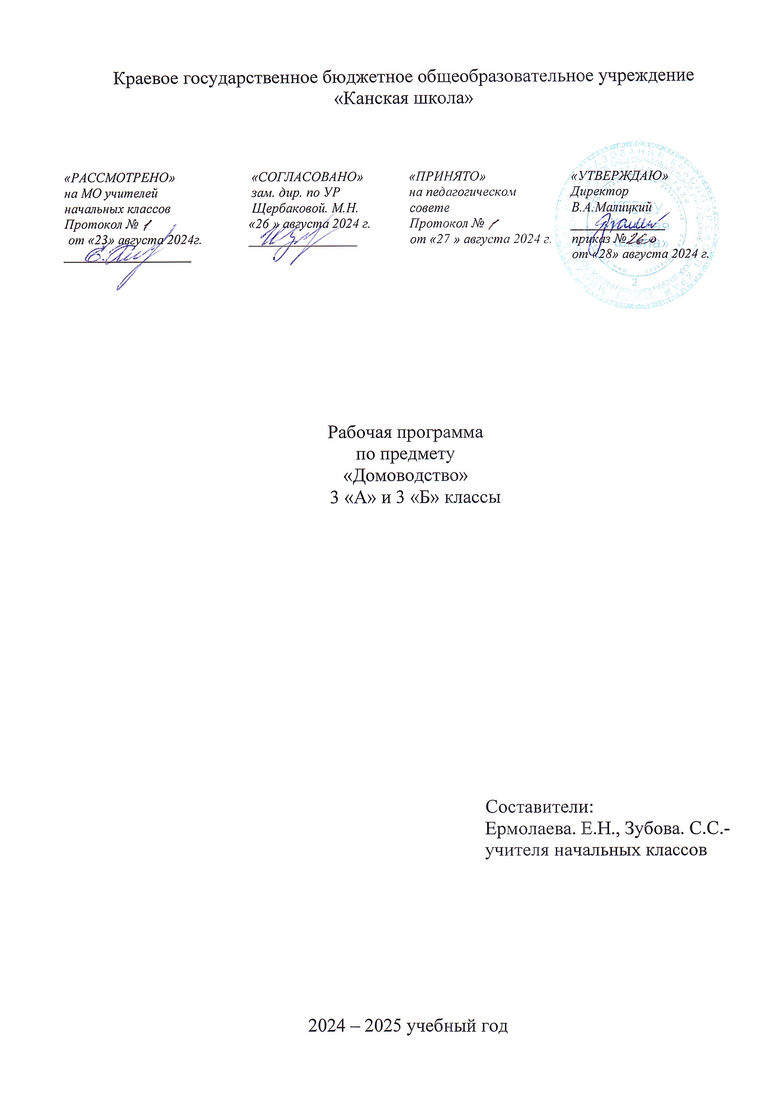

Домоводство

Пояснительная записка
Рабочая программа по предмету «Домоводство» для обучающихся с умеренной, тяжелой и глубокой умственной отсталостью (интеллектуальными нарушениями), тяжелыми и множественными нарушениями развития КГБОУ «Канская школа» разработана в соответствии с:
Федеральным законом от 29.12.2012– ФЗ «Об образовании в Российской Федерации» N 273-ФЗ.
Приказом Министерства образования и науки «Об утверждении федерального государственного образовательного стандарта образования обучающихся с умственной отсталостью (интеллектуальными нарушениями» от 19.12.2014г. № 1599.
Федеральной адаптированной основной общеобразовательной программой обучающихся с умственной отсталостью (интеллектуальными нарушениями) (Приказ №1026 от 24ноября 2022г.).
Адаптированной основной общеобразовательной программой обучающихся с умеренной, тяжелой и глубокой умственной отсталостью (интеллектуальными нарушениями), тяжелыми и множественными нарушениями развития КГБОУ «Канская школа».
Приказом Минпросвещения России от 21.09.2022 N 858 "Об утверждении федерального перечня учебников, допущенных к использованию при реализации имеющих государственную аккредитацию образовательных программ начального общего, основного общего, среднего общего образования организациями, осуществляющими образовательную деятельность и установления предельного срока использования исключенных учебников" (Зарегистрировано в Минюсте России 01.11.2022 N 70799)10
Уставом КГБОУ «Канская школа».
Цель: развитие личности, формирование общей культуры, соответствующей общепринятым нравственным и социокультурным ценностям, формирование необходимых для самореализации и жизни в обществе практических представлений, умений и навыков, позволяющих достичь обучающемуся максимально возможной самостоятельности в выполнении хозяйственно-бытовой деятельности.
Задачи:
учиться обращаться с хозяйственным инвентарем;
освоить действия по приготовлению пищи;
осуществлению покупок;
уборке помещения и территории;
уходу за вещами, которые в последующем сможет применять как в быту, так и в последующей трудовой деятельности.
Общая характеристика учебного предмета
Учебный предмет «Домоводство» включен в предметную область «Окружающий мир». Благодаря занятиям по домоводству реализуется возможность посильного участия ребенка в работе по дому, воспитывается потребность устраивать свой быт в соответствии с общепринятыми нормами и правилами. Овладение простейшими хозяйственно – бытовыми навыками не только снижает зависимость ребёнка от окружающих, но и укрепляет его уверенность в своих силах

Описание места учебного предмета в учебном плане
В соответствии с учебным планом КГБОУ «Канская школа» программа рассчитана: 3 класс – 34 рабочих недели по 1 часу (34 часа).

Планируемые результаты освоения учебного предмета.
Личностные результаты
Достаточный уровень | Минимальный уровень
- проявляют интерес и положительное отношение к выполнению доступных поручений(обязанностей) по подражанию взрослому или сверстникам, самостоятельность в быту. | - проявляют интерес и положительное отношение к совместным действиям при выполнении обязанностей в жизненно-значимых бытовых ситуациях (сбор на прогулку, переодевание, складывание игрушек в ящик), элементы самостоятельности (берет, удерживает, передает предмет в руки и т.д.).
Предметные результаты
Достаточный уровень | Минимальный уровень
- умение выполнять простые поручения в доступной форме, связанные с уборкой рабочего места (в классе), уходом за вещами, сервировкой и уборкой столов,  - умение выполнять отдельные действия по подражанию сверстникам или учителю,  - умение выбирать и пользоваться орудиями и средствами для выполнения простых бытовых поручений (веник, губка, лейка, щетки и др.),  - умение ориентироваться в простых бытовых решениях, связанных с чистотой (гигиеной) и опрятностью, оказанием помощи сверстнику. | - умение выполнять отдельные действия совместно с учителем и частично самостоятельно,  - умение выбирать предмет (средство) - орудие для использования в конкретной бытовой ситуации (одежду, приборы для еды, приборы для умывания и ухода за лицом).
Базовые учебные действия.
- следят за своим внешним видом (умеют пользоваться зеркалом для контроля внешнего вида),
- соблюдают правила гигиены и опрятности, овладели простыми культурно-гигиеническими умениями (уход за лицом, за руками, за телом и внешним видом), самостоятельно одеваются, раздеваются, собирают портфель и т.д. в разных ситуациях (в школе и в семье),
- пользуются орудиями и средствами для выполнения простых бытовых поручений (веник, губка, лейка, щетки),
- ориентируются в простых бытовых ситуациях, связанных с чистотой (гигиеной) и опрятностью, оказанием помощи сверстнику,
- владеют элементарными способами сервировки стола.

Учебно – методическое обеспечение
- Федеральный государственный образовательный стандарт образования обучающихся с умственной отсталостью (интеллектуальными нарушениями).
- Федеральная адаптированная основная общеобразовательная программа обучающихся с умственной отсталостью (интеллектуальными нарушениями).
- Адаптированная основная общеобразовательная программа образования обучающихся с умственной отсталостью (интеллектуальными нарушениями) (вариант 2) Краевого государственного бюджетного общеобразовательного учреждения «Канская школа» (ФГОС О у/о – 2 вариант).

Материально-техническое обеспечение
- Библиотечный фонд (книгопечатная продукция): учебно-методические комплекты (программы, учебник, рабочие тетради), методические пособия для учителя.
- Печатные пособия: изображения (картинки, фото, пиктограммы) предметов посуды, кухонной мебели, продуктов питания, уборочного инвентаря; альбомы с демонстрационным материалом, составленным в соответствии с изучаемыми темами учебной программы; изображения алгоритмов рецептуры и приготовления блюд, стирки белья и др.;
- Оборудование: кухонная мебель, кухонная посуда (кастрюли, тарелки, ложки, ножи, вилки, кружки и др.), тазики, уборочный инвентарь (тяпки, грабли), лейки и др.
- Технические средства обучения: классная доска, компьютер, сканер, принтер струйный цветной.
- Экранно – звуковые пособия: мультимедийные (цифровые) образовательные ресурсы, соответствующие темам обучения; слайды, соответствующие содержанию обучения, видеофильмы по предмету, аудиозапись в соответствии с содержанием обучения.
- Оборудование класса: ученические столы 2-х местные с комплектом стульев, стол учительский, шкафы для хранения учебников, дидактических материалов, пособий и пр.

Содержание тем учебного курса
Основное содержание учебного предмета «Домоводство» включает:
3 раздела:
1. Культурно-гигиенические навыки.
2. Ручной труд
3. Хозяйственно-бытовой труд, труд в природе.
2 направления:
1. Предметы гигиены и самообслуживания, ухода за вещами. Бытовые ситуации (1
полугодие).
2. Предметы уборки и сервировки. Бытовые ситуации (2 полугодие).
Программа «Домоводство» реализуется поэтапно: сначала обучающихся знакомят с
предметами, орудиями, средствами и их назначением, затем, создаются ситуации, в которых
они овладевают умениями использования изученных предметов, орудий и средств. На начальном этапе обучающиеся приобретают опыт Домоводства относительно себя (направление 1), а затем – относительно окружения (направление 2).
«Кукла Маша простудилась». Носовые платки. «Доброе утро, расчёска!» Давайте расчешем куклу Машу. Практикум. «Умывание каждый день». Мыло и полотенце. Чтение: И. Ищук «Мои ладошки. Помогаем маме дома.
Мои домашние обязанности. Свои игрушки убираю сам. Мытье парт, столов в классе. Практикум.
Чистим одежду. Чтение С. Михалков «Я сам». Чистим обувь. Упражнение в обувании (правый-левый), шнуровке. Опрятный внешний вид. Чтение Е. Винокуров «Купание детей». Зарисовка.
К нам пришла Замарашка. Умывание. Практикум. Ушки чистые. Ватные палочки. В гостях у Варвары-красы, длинной косы. Чтение К.Чуковского «Мойдодыр» (отрывки).
Игра-драматизация по произведению А.Барто, П. Барто «Девочка чумазая».
Чистые столы. Практикум. Наведем в комнате порядок. Мебель. Мебель в классе. Мебель дома. Уборка мебели. Вытирание предметов в классе. Уборка мебели. Раскладывание предметов по местам.
Чистые игрушки. Наведем порядок в игрушках. Практикум. Где мы гуляем. Прогулка. Территория школы, около дома. Правила поведения на улице. Уборка территории.
Личная гигиена. Игра «Можно - нельзя», «Мебель для ванной комнаты». Азбука здоровья «Уроки Айболита». Опыт «Почему надо мыть руки?»
Где живет книжка. Библиотека. «Книжкина больница». С. Маршака «Книжка про книгу». Закладки для книжки. Практикум. Аппликация.
Одежда для прогулки. Подбор одежды по сезону. Вместе с куклой на прогулку. Чистка одежды и обуви после прогулки. Учимся складывать вещи.
Посуда для приготовления пищи (чайник, кружки, блюдца). Как мы кормим Хрюшу и
Степашку. Сервировка стола для чая. Правила мытья посуды. Посуда для приготовления обеда. Угостим Куклу обедом. Сервировка стола к обеду. Практикум. Правила мытья посуды. «Федорино горе».
Ремонт одежды. Пуговицы бывают разные. Аппликация Цветные пуговицы.
Пришивание пуговицы. Экскурсия в школьную швейную мастерскую.
Чистая одежда. Стирка одежды для кукол, носовых платков. Посещение школьной прачечной. Комнатные растения. Цветы. Уход за комнатными растениями. Уход за комнатными растениями. Полив цветов, протирание листьев.
Обращение с посудой: узнавание (различение) кухонных принадлежностей (тёрка, разделочная доска). Различение чистой и грязной посуды. Как мы кормим Зайку и Мишутку. Сервировка стола. Бумажные салфетки. Для чего? Учимся пользоваться. Пыльные полки Протирание пыли. Уборка в кабинете. Грязный пол.
Ремонт одежды. Заплатки. Подбор заплаток по цвету, форме (ткань, бумага). Аппликация. Ремонтируем одежду. Уборка помещения. Подметаем пол. Инвентарь для уборки. Моем полы. Уборка в классе. Ждем гостей. Чистая комната.
Маленькие помощники. Стирка. Цветы на окне. Полив растений. Ухаживаем за цветами. Весна пришла. Уборка территории. Уборка территории. Практикум.
Продукты питания. «Накрываем праздничный стол». «Сервировка стола к завтраку, обеду и ужину», «Чайный стол». Уборка после ухода гостей. Учимся готовить. Чайный стол. Бутерброды.
Помогаем бабушке. Стираем белье. Сушим белье. Подметание пола. Утюжим белье.
Учимся шить.
Грядка на подоконнике. Создание композиции на подоконнике для высадки растений. Подготовка материала для посадки (земля, опилки, песок). Посадка лука, салата. Правила ухода за растениями. Комнатные растения. Ухаживаем за цветами. Лекарство на подоконнике. Чем полезен лук. Приготовление пищи. Салат (из простых ингредиентов). Уборка после приготовления пищи. Мытье посуды. Чаепитие. Сервировка стола.

Тематическое планирование
№ | Тема раздела |  | Количество часов
НАПРАВЛЕНИЕ 1 Предметы гигиены и самообслуживания, ухода за вещами. Бытовые ситуации. 4 |  |  | 17 ч
1 | Культурно - гигиенические навыки | 7ч
2 | Ручной труд | 4 ч
3 | Хозяйственно - бытовой труд | 6 ч
НАПРАВЛЕНИЕ 2 Предметы уборки и сервировки. Бытовые ситуации. |  |  | 17 ч
1 | Культурно - гигиенические навыки | 7 ч
2 | Ручной труд | 5 ч
3 | Хозяйственно - бытовой труд | 5 ч
всего |  |  | 34ч

